脱出ゲームの未体験ゾーンに突入！  
本気でハマれる「脱出なんかしない！」auスマートパスにて提供開始



アルテ株式会社(本社：東京都渋谷区)はAndroidTM,iOS向けのWebアプリ『脱出なんかしない！』を2015年4月2日よりauスマートパス内にて提供開始いたしました。

■『脱出なんかしない！』とは

簡単に言えば妨害をはねのけ必死に家に引きこもる新感覚アドベンチャーゲーム。  
そんなシンプルなゲームにリリース後ユーザーが殺到したその秘密とは！？

脱出ゲームの謎解き要素、萌えキャラクター同士の会話・ストーリーを楽しめるテキストアドベンチャー要素をベースに、“室内に引きこもる”という脱出ゲームで100%ありえない発想を加えることで驚くべき化学反応が起きました。逆発想こそが全く新しいジャンルのゲームの創造の秘密であり新しいものを求め続けるユーザーとのニーズが『脱出なんかしない！』を生み出したのです！

■サービスイメージ  
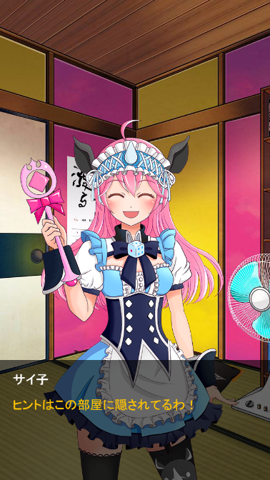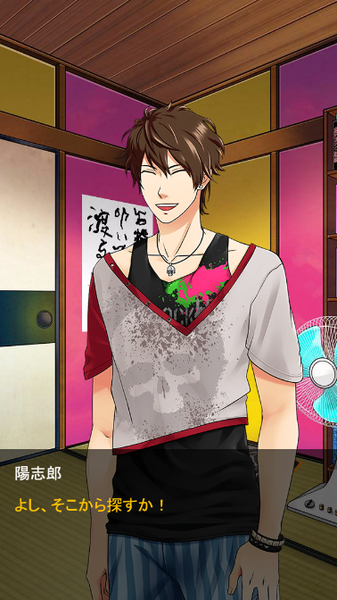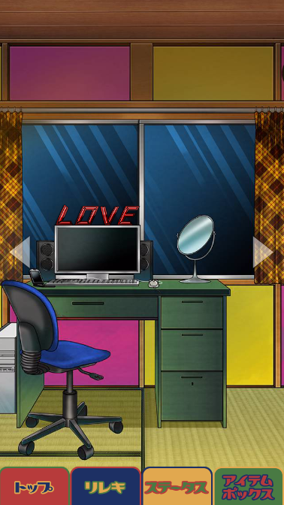

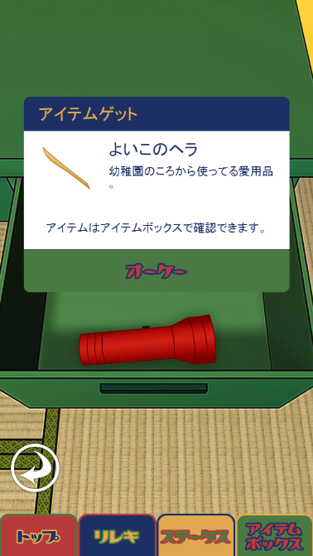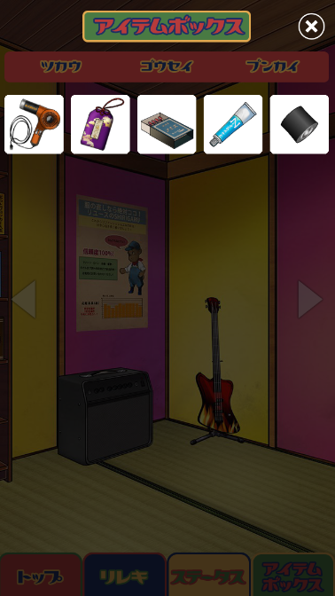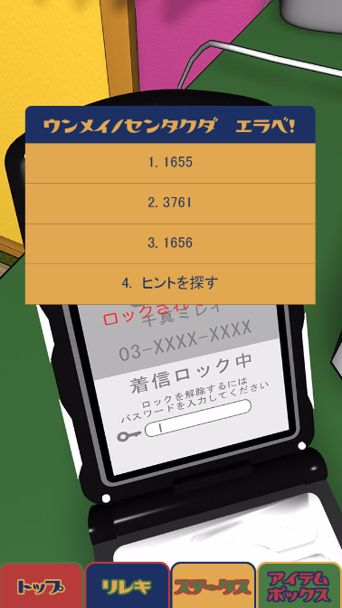

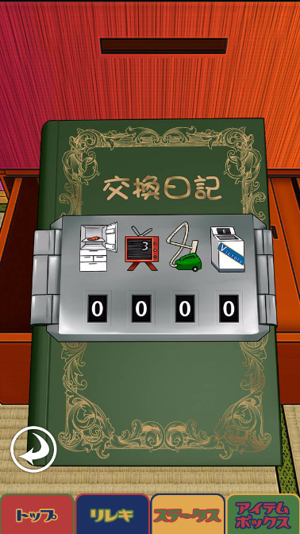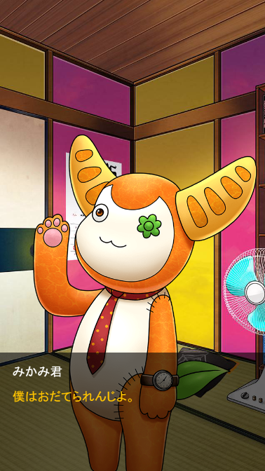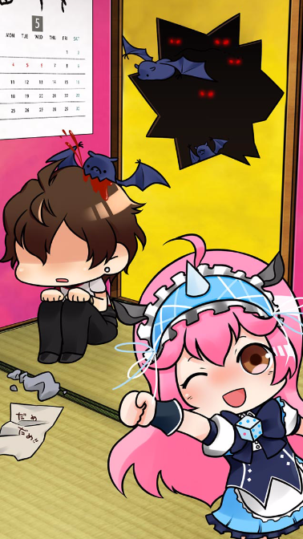  
  
■サービス概要  
ゲーム名称：脱出なんかしない！  
ジャンル：アドベンチャーゲーム  
対応機種：iOS、Android  
価格：無料(auスマートパスへの入会必須)

■URL  
iOS版、Android版共通：

http://hikikomorou.com  
  


■お問い合わせ先  
アルテ株式会社 担当：鈴木  
E-Mail：[hikikomorou@arte-corp.jp](mailto:hikikomorou@arte-corp.jp)

■送付必要事項

・会社名：アルテ株式会社  
・所在地：東京都渋谷区神宮前2-18-21 RMSビル3階  
・ご連絡先お電話番号：03-6804-2208  
・代表者名：金成佑